Твір-опис за власним спостереженням
виконала учениця 5-бкласу
Якимівської ЗОШ№1
Соколовська Карина
Кролики
Кролики! Які вони різні! Найбільші серед них білі і сірі велетні вагою вісім кілограмів. Є кролики і менших розмірів,проте вони дають чудові шкіри й довгий пух, тонкий і шовковистий.
М*ясо кроликів дуже цінне, з шкури шиють кожухи, шапки, з пуху виготовляють светри, кофточки. Хутро кролика тепле, м*яке і гарне.
Довгі вуха і короткий хвіст надають тварині якийсь особливий вигляд.
Годують кроликів і зерном, і коренеплодами, і сіном.
Щоб тварини росли швидко, не хворіли, за ними повинен бути турботливий догляд.
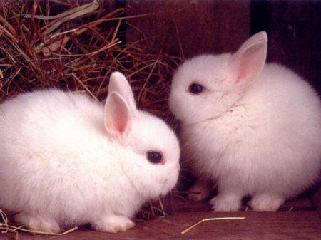
Твір-опис за власними спостереженнями виконала
учениця 6-б класу
Чен Ірина
Перший місяць
На полі осідає сніг, а під ним дзвінко дзюркочить вода. Але ще можна ходити по снігу, тому що вночі він смикається льодом від невеличкого морозу.
А ось вдень подув вітер, хмари затулили сонце, і запорошила з неба крупа. Через півгодини-знову тепле сонце. А потім пішов косий дощ з мокрим снігом. Так змінюється погода декілька разів на день. Це і є він-місяць березень. Перший вередливий місяць весни!
У березні все починає оживати.Вже на багатьох деревах з*явилися бруньки. Ось-ось зацвітуть береза, вільха. А потім з*являються листочки-ніжні, пухнасті, липучі.
У березні вперше можна почути жайворонка. Він заливається радісно. Піснею на такій височині, що його не побачиш зовсім. Він поздоровляє нас з весною.
Разом з жайворонками прилітають шпаки. Вони негайно займають свої помешкання і починають славити піснею весну.
Десь у небі курличуть перші зграї журавлів.
Весна прийшла! Весна прийшла!

